**ПРАКТИЧЕСКОЕ ЗАНЯТИЕ №18**

**Создание Плана видов характеристик**

**Цель:**научиться создавать Планы видов характеристик

**Что такое план видов характеристик**

Объект конфигурации **План видов характеристик** предназначен для описания структуры хранения информации о характеристиках, создаваемых пользователем. На основе объекта конфигурации План видов характеристик платформа создает в базе данных набор таблиц, в которых будет храниться информация о существующих видах характеристик и типе значения характеристики каждого вида.

В сущности, план видов характеристик очень напоминает справочник, однако имеет более узкую «специализацию»: хранит, по сути, информацию только о том, какими видами характеристик может описываться какой-либо объект базы данных. План видов характеристик состоит из видов характеристик. Каждый вид характеристики обязательно описывается наименованием и типом значения. Разработчик и, что самое важное, пользователь могут задать в нем любое необходимое им количество видов характеристик.

Для того чтобы разработчик мог задать некий набор возможных типов значений, которые могут принимать виды характеристик, у объекта конфигурации **План видов характеристик** существует свойство **Тип значения характеристик**. Это свойство определяет составной тип данных, куда входят все типы, которые могут понадобиться при указании типа значения характеристики.

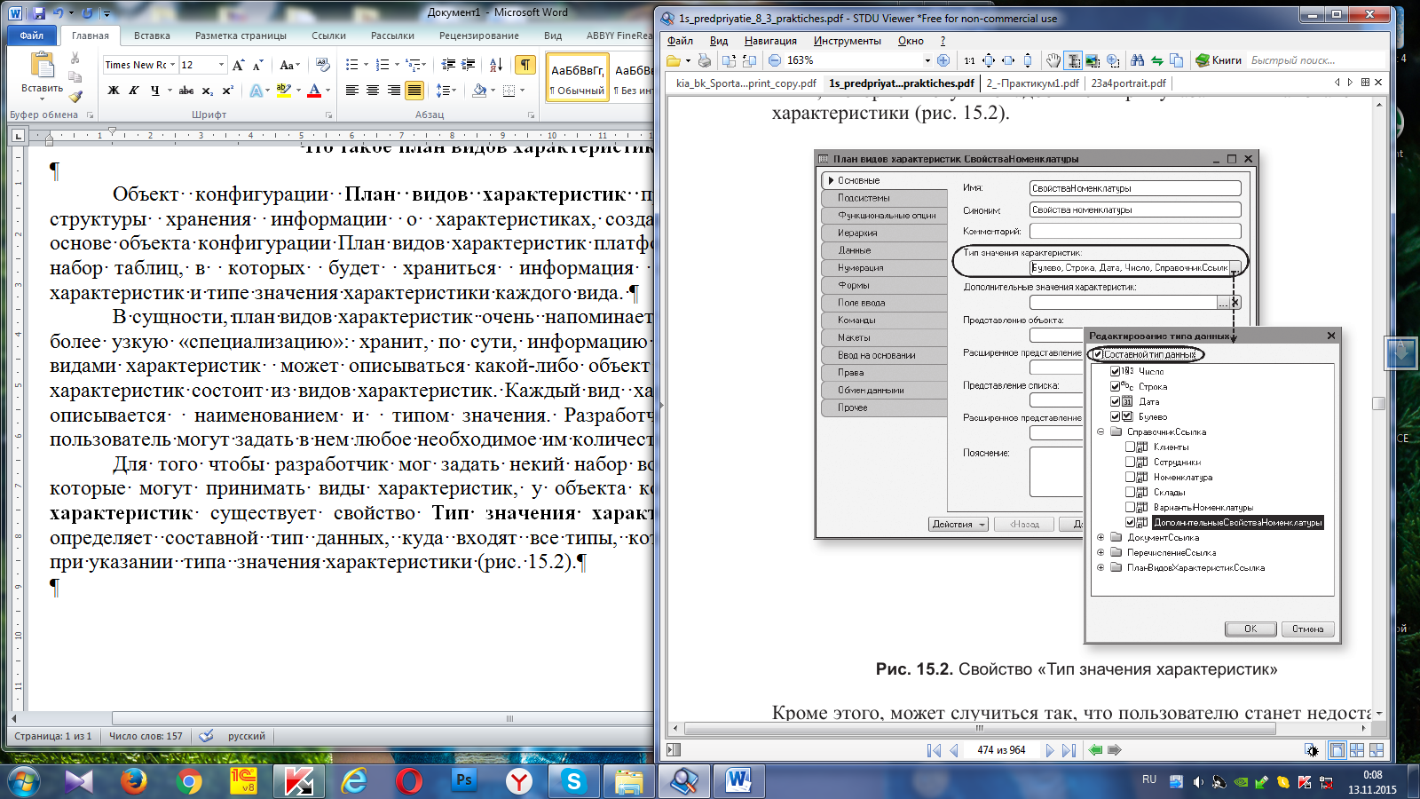

Рис. Свойство «Тип значения характеристик»

План видов характеристик не имеет внутренних предопределенных механизмов привязки вида характеристики к тому объекту, который он должен описывать. Он лишь предоставляет возможность разработчику и пользователю описать некий набор характеристик и задать их тип.

**Логическая связь объектов**

Для реализации этого примера нам понадобятся три новых объекта конфигурации.

Прежде всего, это План видов характеристик. Он будет хранить виды характеристик, которыми в принципе можно описывать материалы.

Кроме этого, нам понадобится специальный справочник, подчиненный справочнику Номенклатура. Элементы этого справочника будут идентифицировать партии материалов с некоторым фиксированным набором значений характеристик.

И третий объект – это регистр сведений, в котором собственно и будет храниться соответствие конкретных значений характеристик некоторому варианту материала.

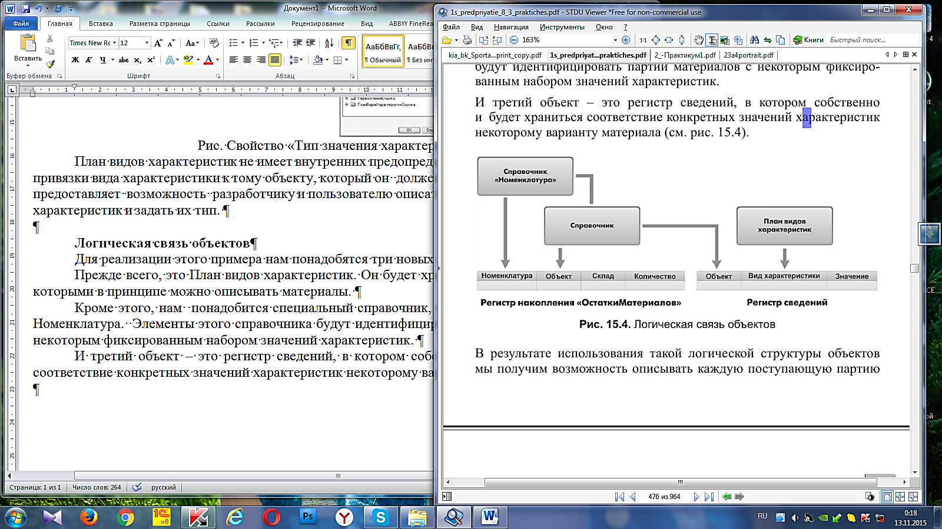

Рис. Логическая связь объектов

В результате использования такой логической структуры объектов мы получим возможность описывать каждую поступающую партию материала любым количеством видов характеристик, поскольку это соответствие будет храниться в регистре сведений.

И вместе с этим мы получим возможность вести учет в разрезе видов характеристик, добавив в регистры накопления еще одно измерение для хранения ссылки на элемент справочника, подчиненного справочнику **Номенклатура**.

В результате для того, чтобы узнать остатки материалов, обладающих некоторым значением характеристики, достаточно будет выбрать из регистра сведений все элементы подчиненного справочника с этим значением характеристики и затем по ним и их владельцам получить остатки регистра накопления.

**Создание новых объектов конфигурации**

**В режиме «Конфигуратор»**

Необходимо создать несколько новых объектов конфигурации:

* справочник ВариантыНоменклатуры, чтобы описывать партии
* материалов;
* справочник ДополнительныеСвойстваНоменклатуры, чтобы задавать значения видов характеристик, для которых нет подходящих типов в конфигурации;
* пл ан видов характеристик СвойстваНоменклатуры, чтобы создавать виды характеристик;
* регистр сведений ЗначенияСвойствНоменклатуры, чтобы хранить значения видов характеристик для различных партий материалов.

1. Создайтеобъект конфигурации *Справочник* с именем **ВариантыНоменклатуры** и укажем, что он будет подчинен справочнику **Номенклатура**. Для этого на закладке **Владельцы** добавьте справочник **Номенклатура** в список владельцев справочника **ВариантыНоменклатуры**.
2. Создайтееще один объект конфигурации *Справочник* с именем **ДополнительныеСвойстваНоменклатуры**.
3. Создайтеобъект конфигурации *План видов характеристик* с именем **СвойстваНоменклатуры**.
4. Установите его свойство **Тип значения характеристик**. Для этого нажмите кнопку выбора 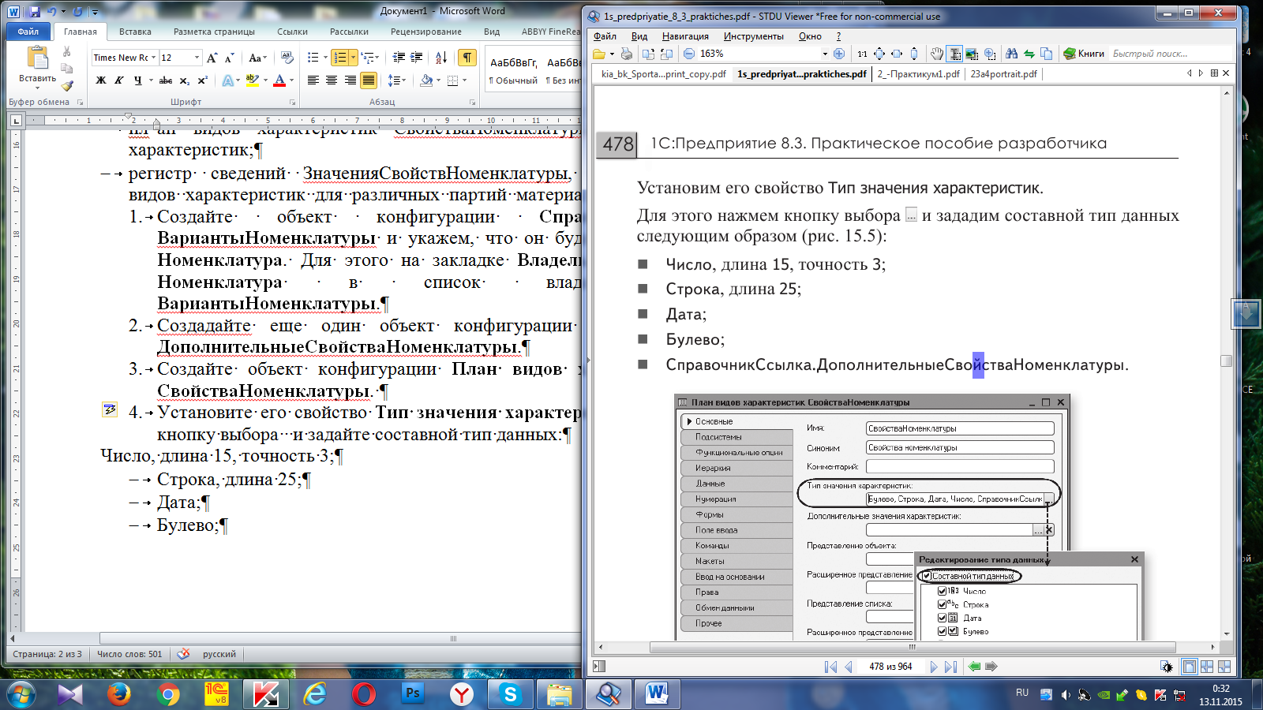 и задайте составной тип данных:

* Число, длина 15, точность 3;
* Строка, длина 25;
* Дата;
* Булево;
* СправочникСсылка.ДополнительныеСвойстваНоменклатуры.

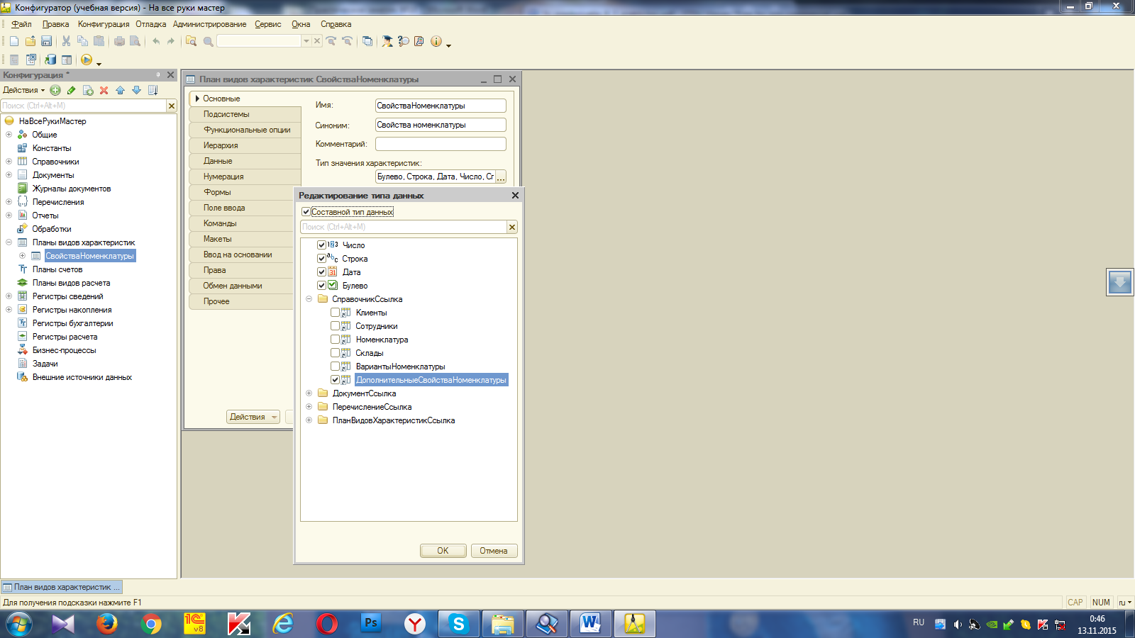

Рис. Определение составного типа данных для типа значения

характеристик плана видов характеристик

1. Справочнику **ДополнительныеСвойстваНоменклатуры** укажите владельца – план видов характеристик **СвойстваНоменклатуры.**

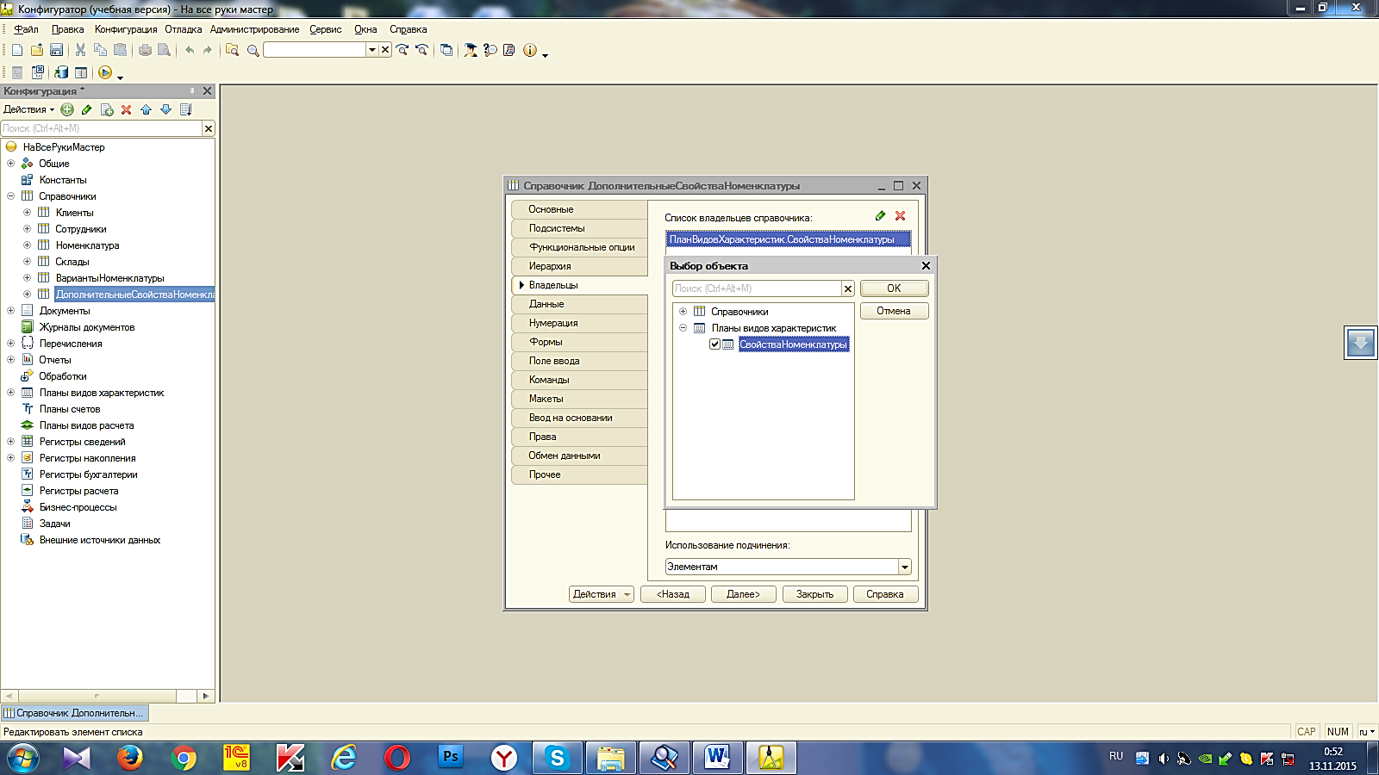

Рис. Установка владельца справочника

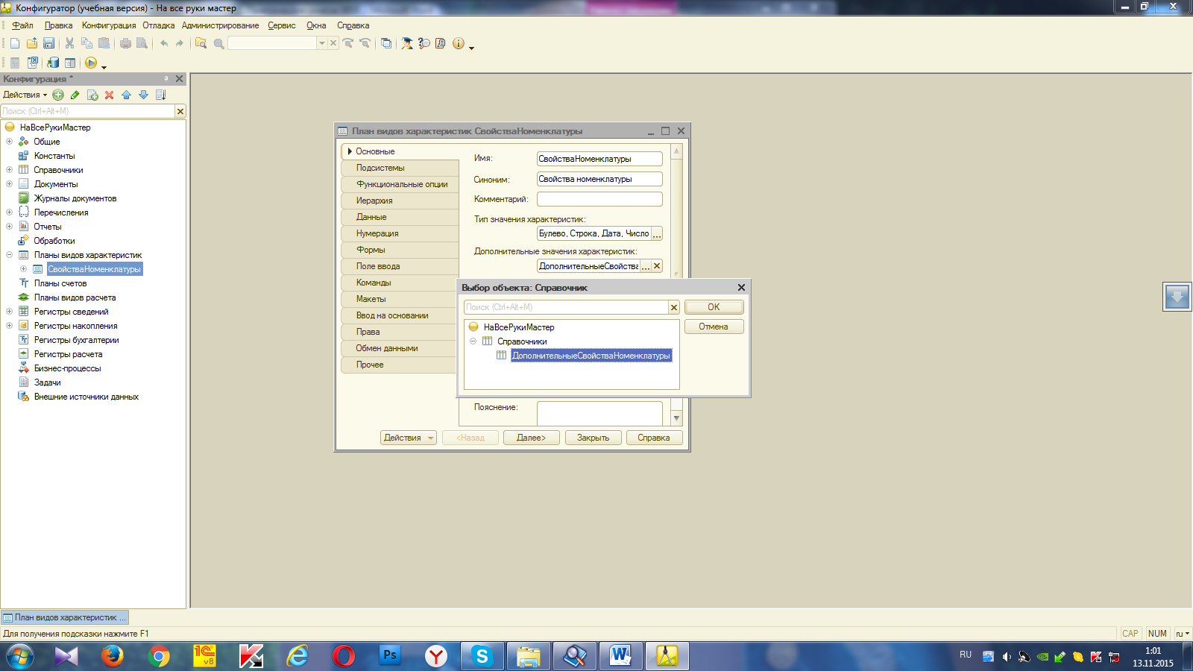

1. Определите, что дополнительные значения характеристик плана видов характеристик будут располагаться в справочнике **ДополнительныеСвойстваНоменклатуры**.
2. Создайте объект конфигурации *Регистр сведений* с именем **ЗначенияСвойствНоменклатуры**.

На закладке **Данные** создайте *Измерения*регистра:

* **НаборСвойств, Ведущее**, тип **СправочникСсылка.ВариантыНоменклатуры**;

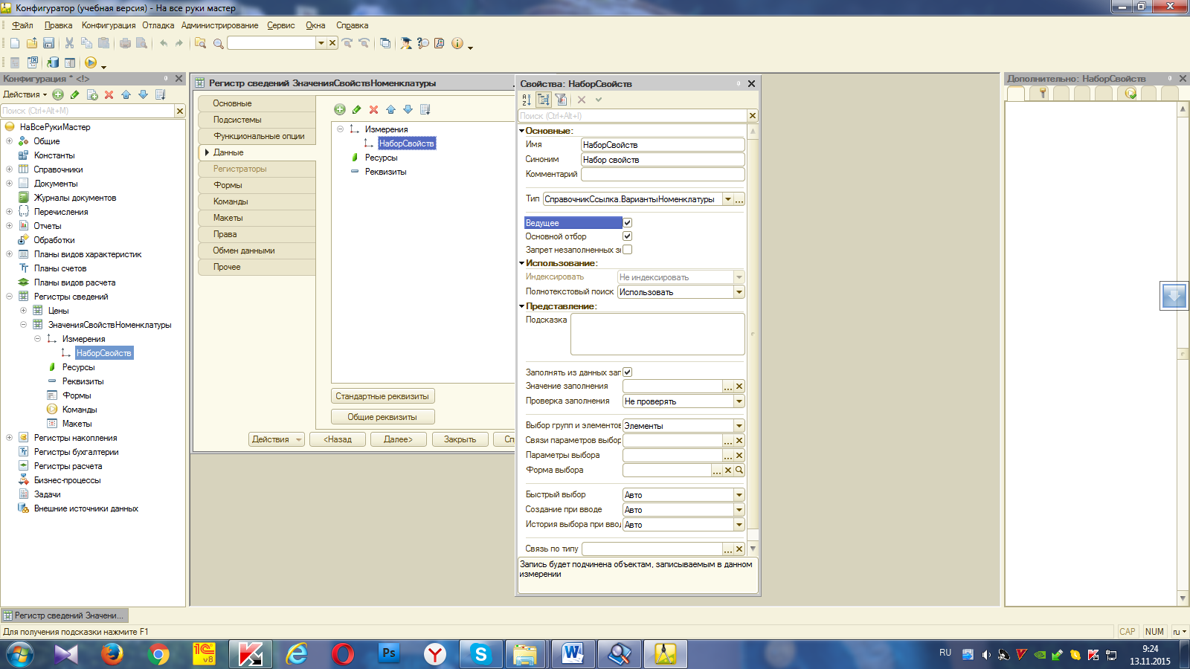

* **ВидСвойства**, тип **ПланВидовХарактеристикСсылка**.**СвойстваНоменклатуры**.
* 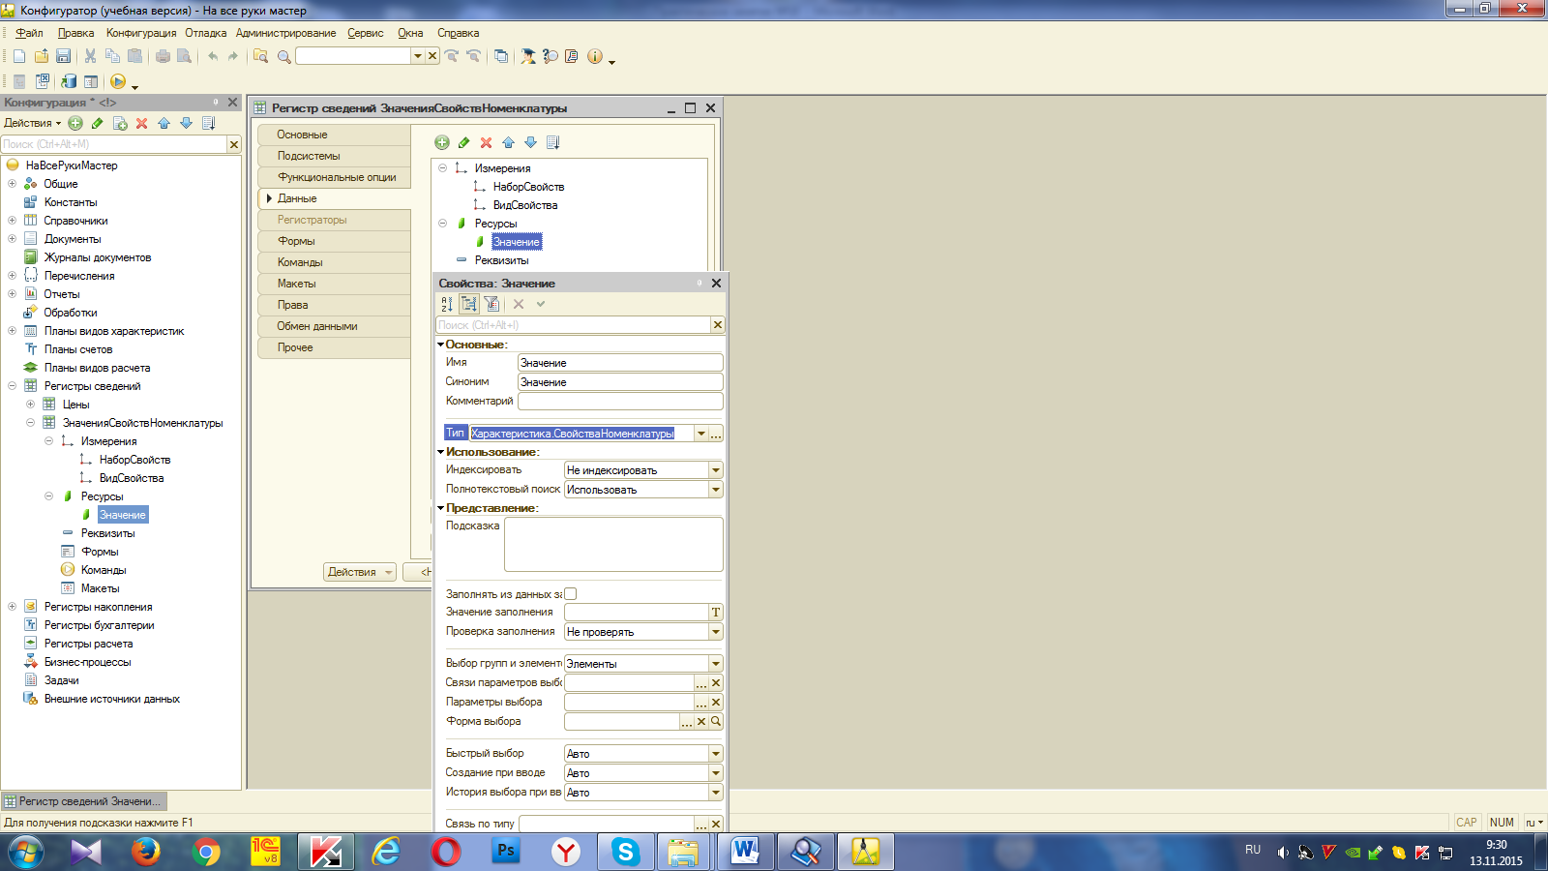Создайте *Ресурс*регистра:**Значение**, тип **Характеристика.СвойстваНоменклатуры**

1. Задайте в свойстве **Связьпо типу***измерение* регистра **ВидСвойства**.
2. Заполните еще одно свойство – **Связи параметров выбора**. Нажмите кнопку выбора  у этого свойства и перенесите из списка доступных реквизитов в список параметров измерение регистра **ВидСвойства**.

*Установка свойства* ***Связи параметров выбора*** *обеспечит нам то, что при выборе значений, содержащихся в справочнике Дополнительные свойства номенклатуры, для выбора будут предлагаться только те значения, которые относятся к выбранной характеристике, а не все, которые есть в этом справочнике.*

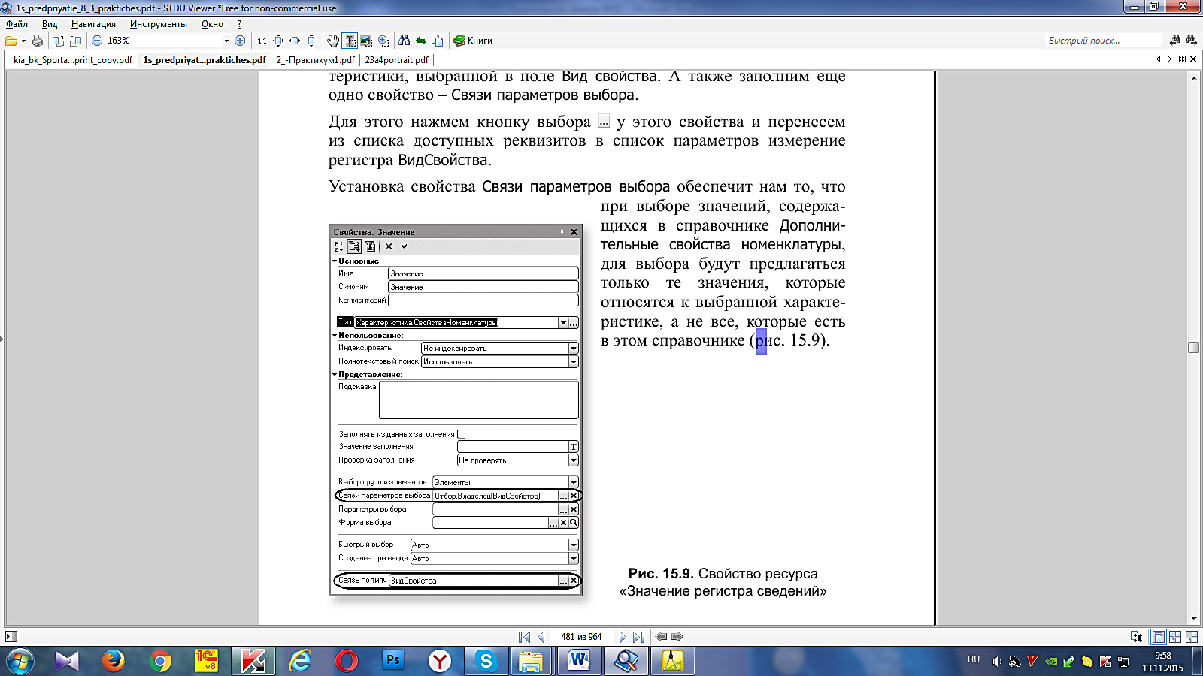

Рис. Свойство ресурса «Значение регистра сведений»

**Описание характеристик вариантов номенклатуры**

В контекстном меню справочника **ВариантыНоменклатуры** выберите команду **Характеристики**.

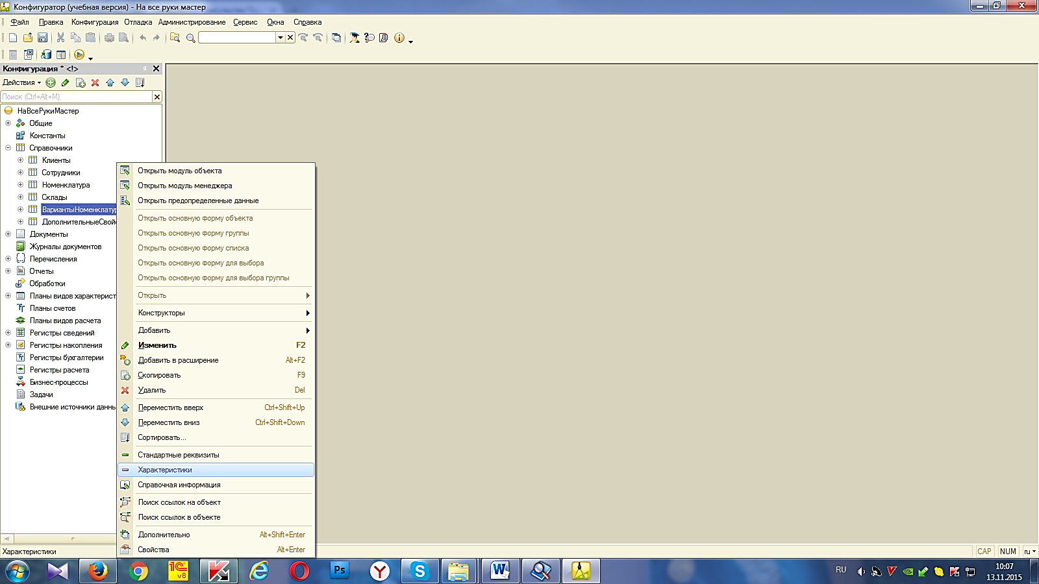

Рис. Переход к характеристикам справочника «ВариантыНоменклатуры»

Откроется диалог описания характеристик. С помощью кнопки**Добавить** в командной панели добавьте в него новую запись. В качестве источника характеристик выберите план видов характеристик **СвойстваНоменклатуры**. Платформа автоматически определит, что полем ключа будет являться поле **Ссылка** этого объекта конфигурации.

Два оставшихся поля, **Поле отбора видов** и **Значение отбора**, оставьте пустыми.

В качестве источника значений характеристик выберем регистр сведений **ЗначенияСвойствНоменклатуры**. Платформа автоматически определит, что в этом регистре полем объекта является измерение **НаборСвойств**, а полем вида – измерение **ВидСвойства.**

Укажите, что значения свойств хранятся в ресурсе **Значение**. В результате описание характеристик для справочника **ВариантыНоменклатуры** будет выглядеть следующим образом.

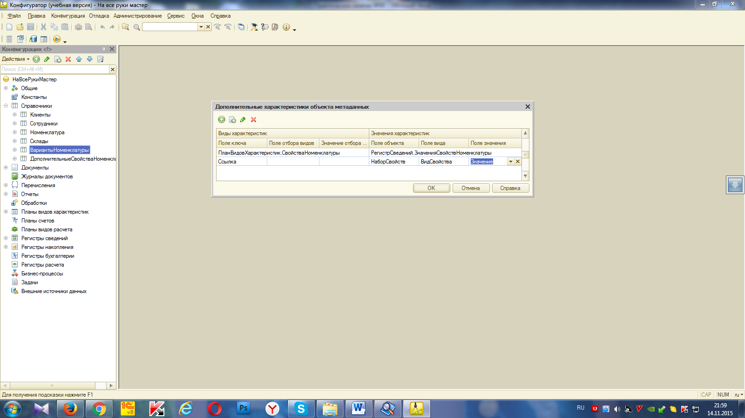

Рис. Описание характеристик для справочника «ВариантыНоменклатуры»

**Справочник «Варианты номенклатуры»**

**В режиме «1С:Предприятие»**

Создадайтенабор свойств для элемента номенклатуры **Кабель электрический**.

В разделе **Учет материалов** откройте справочник **Номенклатура** и его элемент **Кабель электрический** из группы **Материалы**→**Прочее**.

Поскольку справочник **Номенклатура** является владельцем справочника **ВариантыНоменклатуры**, мы видим в панели навигации формы ссылку для перехода к подчиненному списку. Это значит, что при открытии этого списка мы будем видеть только наборы свойств, относящиеся к редактируемому элементу справочника **Номенклатура**.

Для этого выполните команду **Вариантыноменклатуры** для перехода к списку, где будут храниться наборы свойств элементов номенклатуры .

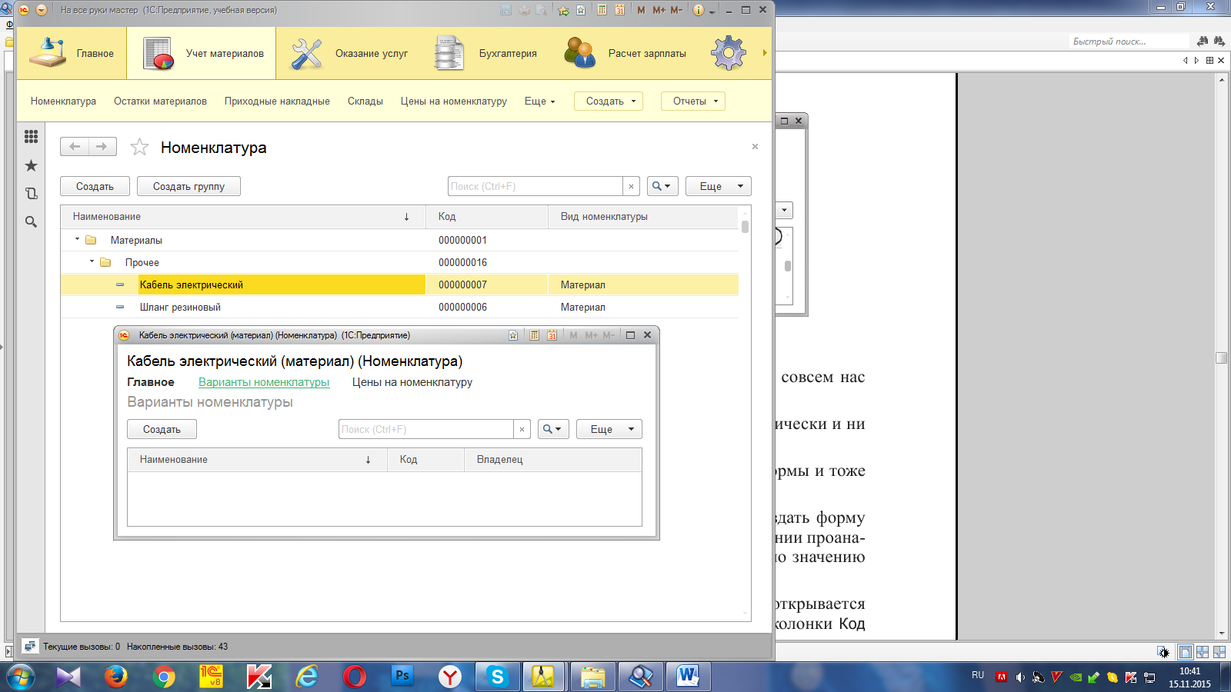

Рис. Список вариантов номенклатуры

Открывшаяся форма списка вариантов номенклатуры не совсем нас устраивает – столбцы **Код** и **Владелец** явно лишние.

**Код** нового варианта номенклатуры генерируется автоматически и ни о чем пользователю не говорит.

**Владелец** варианта номенклатуры отражен в заголовке формы и тоже в списке не имеет смысла.

**В режиме «Конфигуратор»**

Вернемся в конфигуратор и устраним недостатки формы списка.

Для создания формы откройте окно редактирования объекта конфигурации **Справочник ВариантыНоменклатуры**, перейдите на закладку **Формы**, нажмите кнопку открытия 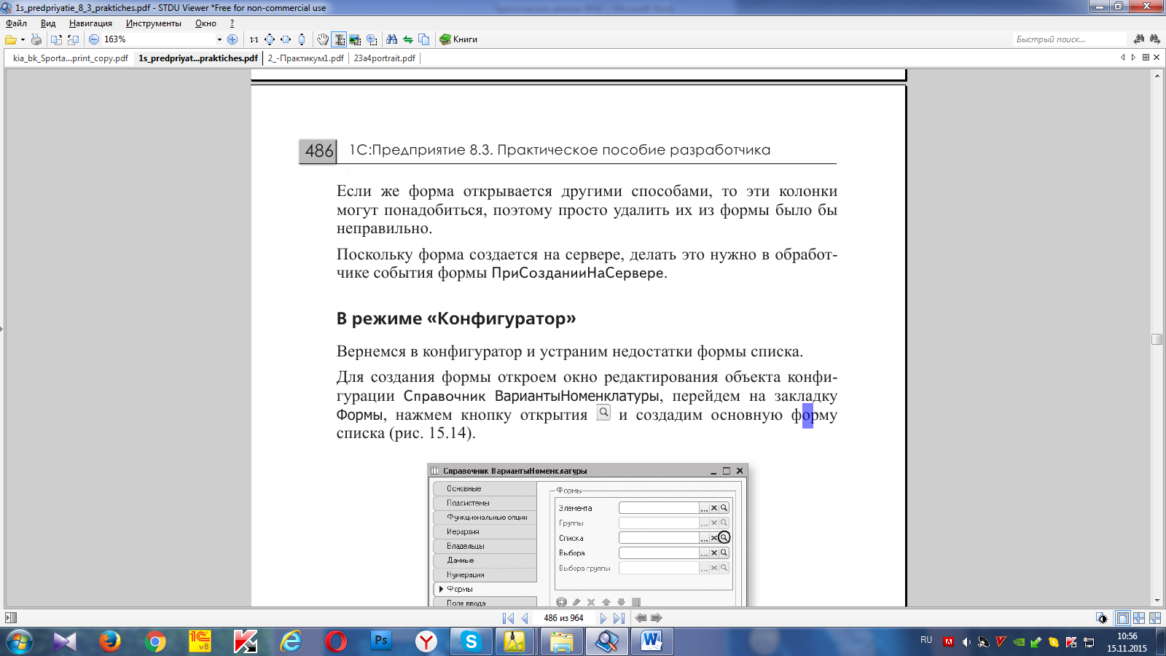 и создайте основную форму списка.

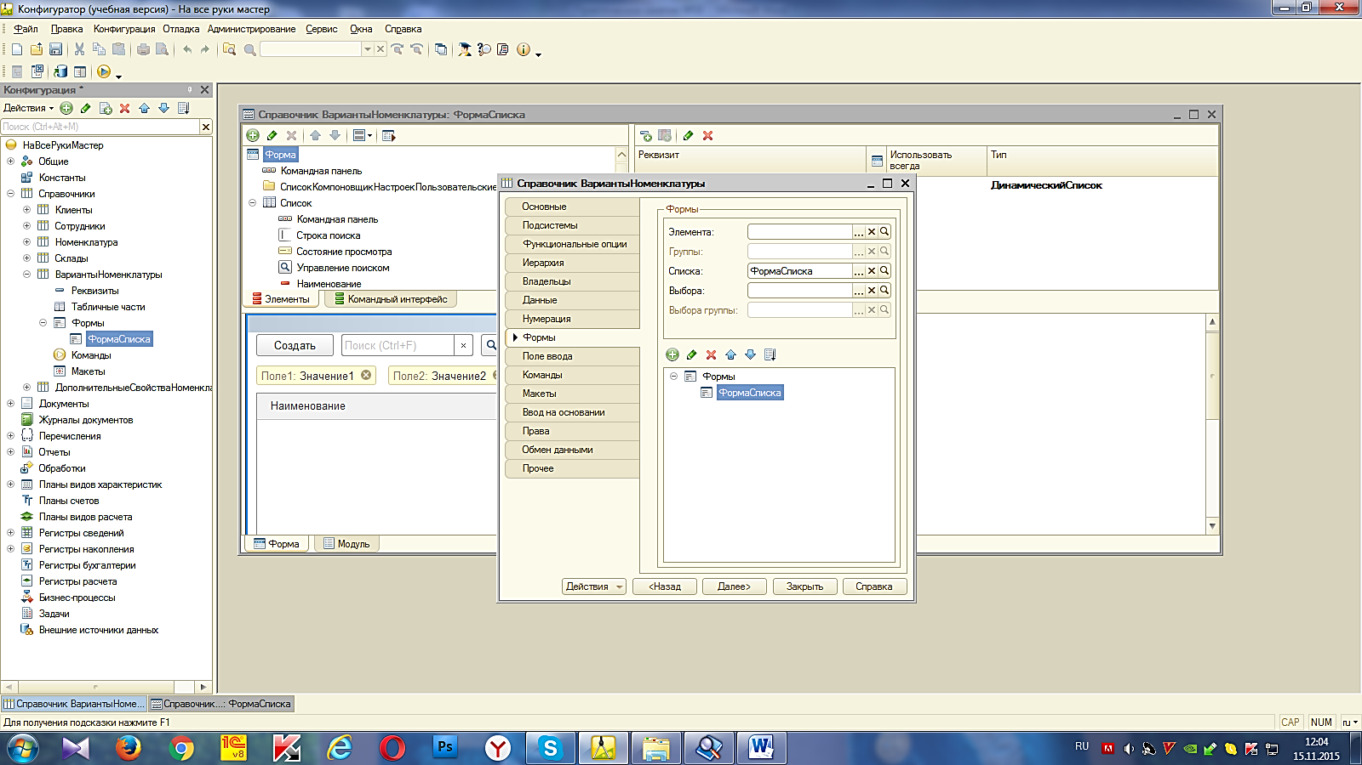

Рис. Создание основной формы списка

В открывшемся окне редактора форм вверху слева расположено окно элементов формы.

Выделите в нем элемент **Форма**и двойным щелчком мыши откройте палитру свойств этого элемента.

Прокрутив вниз список свойств формы, найдитеСобытие **ПриСозданииНаСервере** и нажмите кнопку открытия.

В модуле формы будет создан обработчик события формы **ПриСозданииНаСервере**, в который внесите следующий текст (листинг1).

Листинг 1. Обработчик события формы **«ПриСозданииНаСервере()»**

Если Параметры.Отбор.Свойство("Владелец") Тогда

Элементы.Код.Видимость = Ложь;

КонецЕсли;

**В режиме «1С:Предприятие»**

Проверим результат изменений в режиме 1С:Предприятие.

Форма списка вариантов номенклатуры будет иметь следующий вид

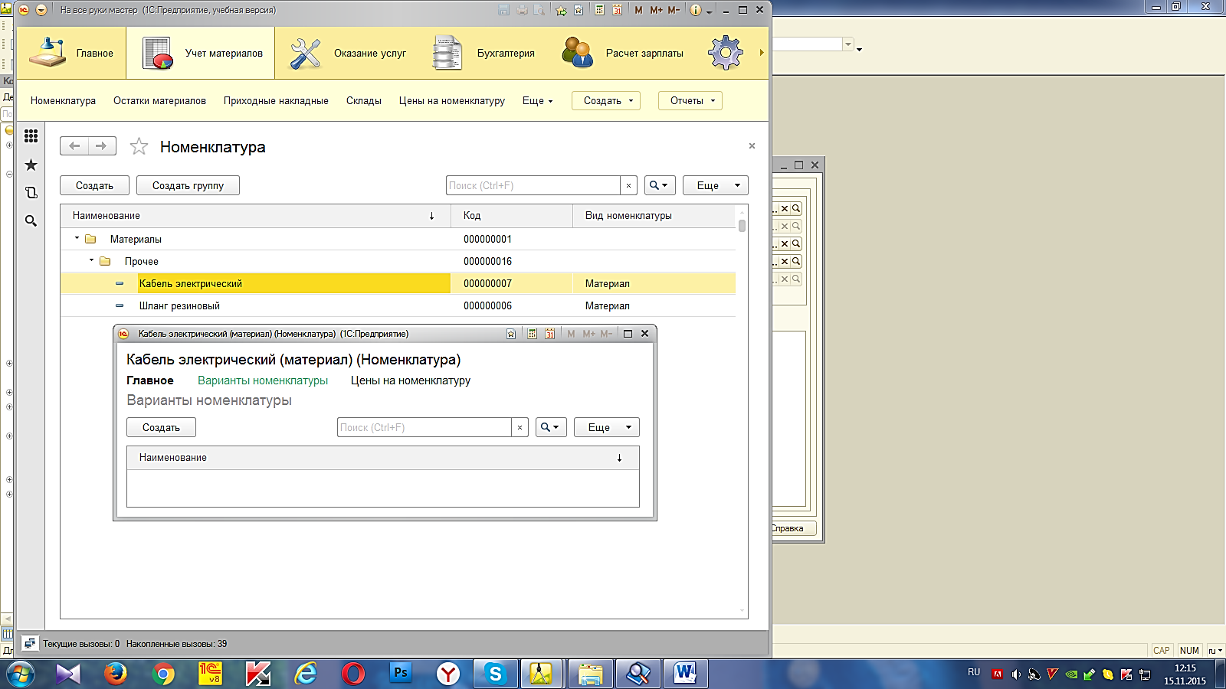

Рис. Список вариантов номенклатуры

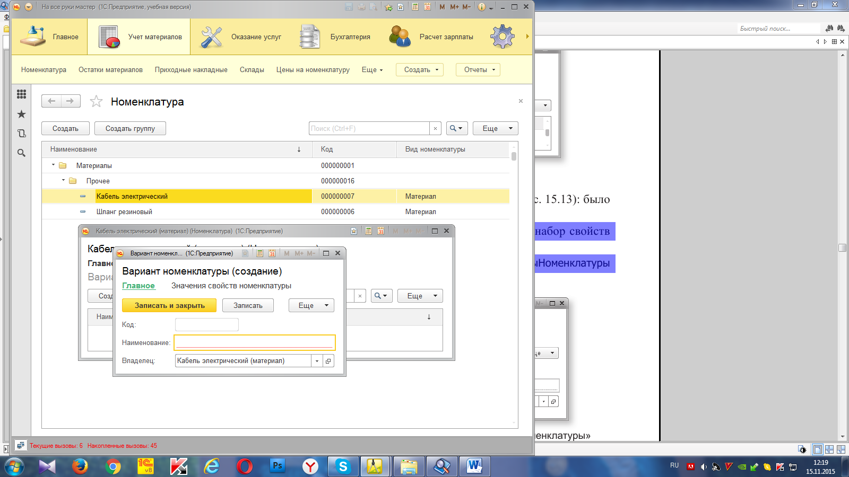Теперь нажмем кнопку**Создать**, чтобы создать новый набор свойств для элемента номенклатуры.

Откроется форма элемента справочника **ВариантыНоменклатуры**

Рис. Форма элемента справочника «Варианты номенклатуры»Эта форма сгенерирована системой автоматически. Но в ней также есть недостатки:

* заголовок формы должен быть задан в единственном числе;
* лишние поля **Код** и **Владелец**;
* команду перехода к подчиненной информации нужно переименовать в более понятную.

Вернитесь в конфигуратор и исправьте их.

**В режиме «Конфигуратор»**

В окне редактирования объекта конфигурации **СправочникВариантыНоменклатуры** на закладке **Основные** задайте**Представление объекта** в единственном числе как **Вариант номенклатуры**.

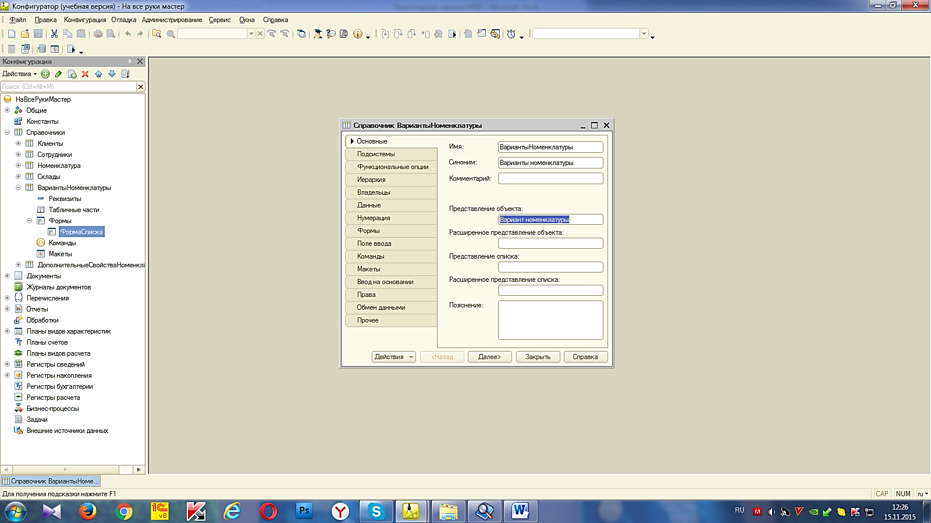

Рис. Установка представления объекта

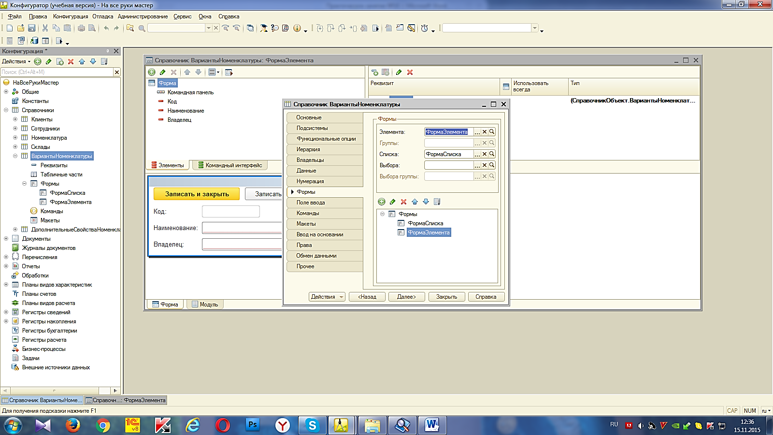

Нужно убрать поля **Код** и **Владелец** из этой формы.

Для этого в окне редактирования объекта конфигурации **СправочникВариантыНоменклатуры** перейдите на закладку **Формы**, нажмите кнопку открытия и создайте основную форму элемента.

В окне структуры элементов формы выделите поочередно **Код** и **Владелец**и, нажимая кнопку**Удалить** в командной панели, удалите их из формы.

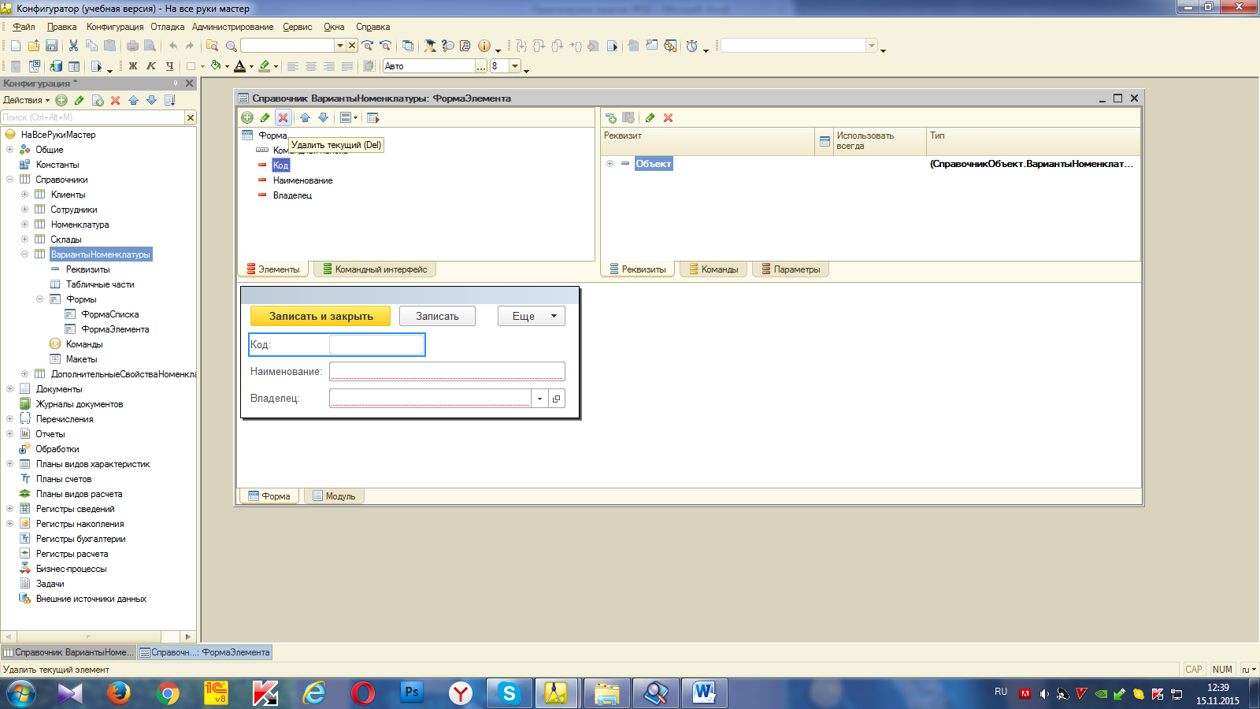

Рис. Удаление элементов формы

В результате в форме элемента будет отображен только один реквизит справочника – **Наименование**.

На закладке **Данные** в окне редактирования объекта конфигурации **Справочник ВариантыНоменклатуры**нажмите кнопку **Стандартные реквизиты**, в списке этих реквизитов дважды щелкнем на реквизите **Наименование** и в открывшейся палитре свойств задайте**Синоним реквизита** – **Название**.

Откройте объект конфигурации **Регистр сведений ЗначенияСвойствНоменклатуры**

В окне редактирования на закладке **Основные** задайте**Представление списка** как **Состав варианта номенклатуры**.Это свойство будет использоваться в интерфейсе «1С:Предприятия» как заголовок формы списка регистра.

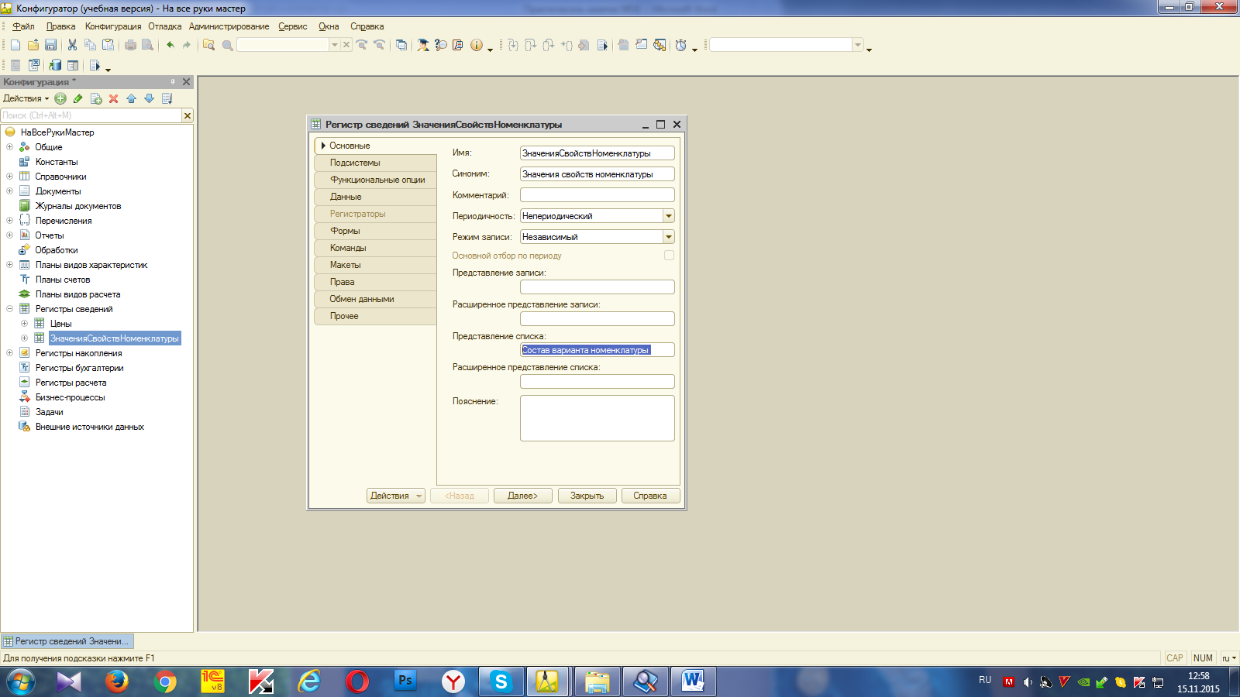

Рис. Установка представления списка

**В режиме «1С:Предприятие»**

Проверьте результат изменений в режиме 1С:Предприятие.

В разделе **Учет материалов** откроем справочник **Номенклатура** и его элемент **Кабель электрический** из группы **Материалы**→**Прочее**.

В форме элемента выполните команду **Варианты номенклатуры** для перехода к списку наборов свойств данного элемента номенклатуры.

Нажмем кнопку**Создать**.

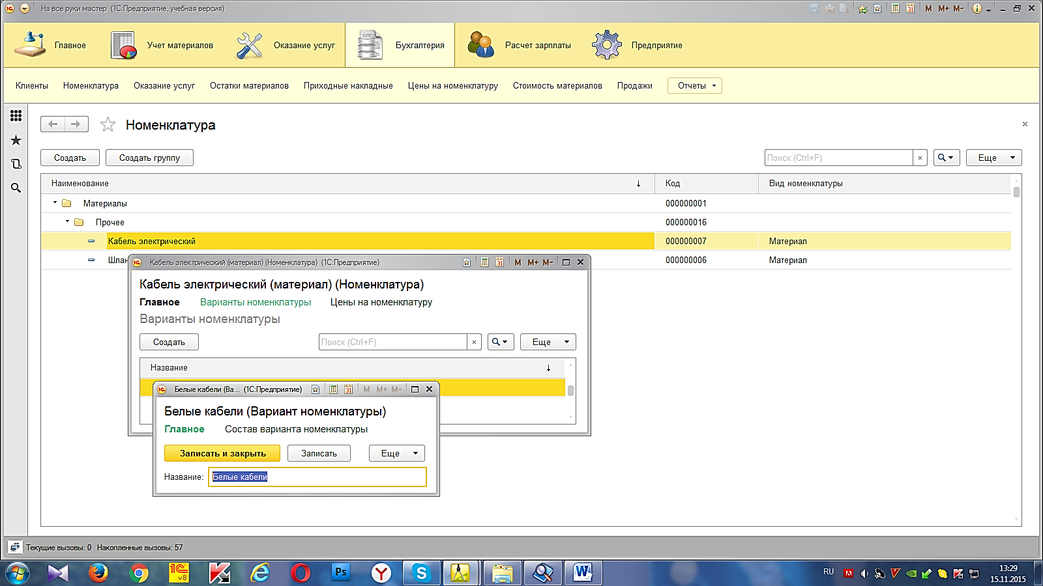

**Регистр сведений «Значения свойств номенклатуры»**

**В режиме «Конфигуратор»**

Откройте**Регистр сведений ЗначенияСвойствНоменклатуры** на закладке **Данные** откройте палитру свойств измерения **ВидСвойства** и задайте его **Синоним** как **Свойство**.

Отметьте в списке подсистем конфигурации подсистемы **Оказание услуг** и **Учет материалов**.

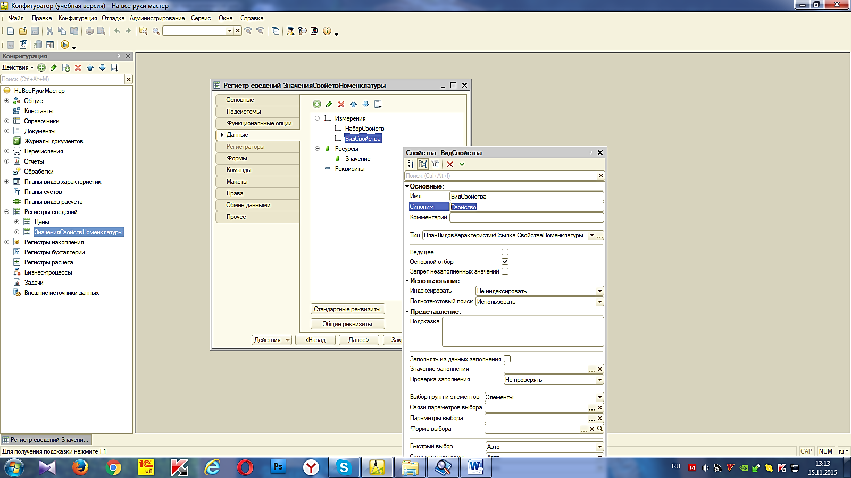

Рис. Установка синонима для измерения регистра

Откройтеокно редактирования объекта конфигурации **Регистр сведений ЗначенияСвойствНоменклатуры.**

Перейдитена закладку **Формы**, нажмите кнопку открытия и создайте*Основную форму списка*.

Создайтедля формы обработчик события формы **ПриСозданииНаСервере**, в который внесите следующий текст (листинг 2).

Листинг 2. Обработчик события формы «ПриСозданииНаСервере()»

Если Параметры.Отбор.Свойство("НаборСвойств") Тогда

Элементы.НаборСвойств.Видимость = Ложь;

КонецЕсли;

**В режиме «1С:Предприятие»**

Проверьте результат изменений в режиме 1С:Предприятие.

В результате форма списка регистра **Состав варианта номенклатуры** примет вид (рис.).

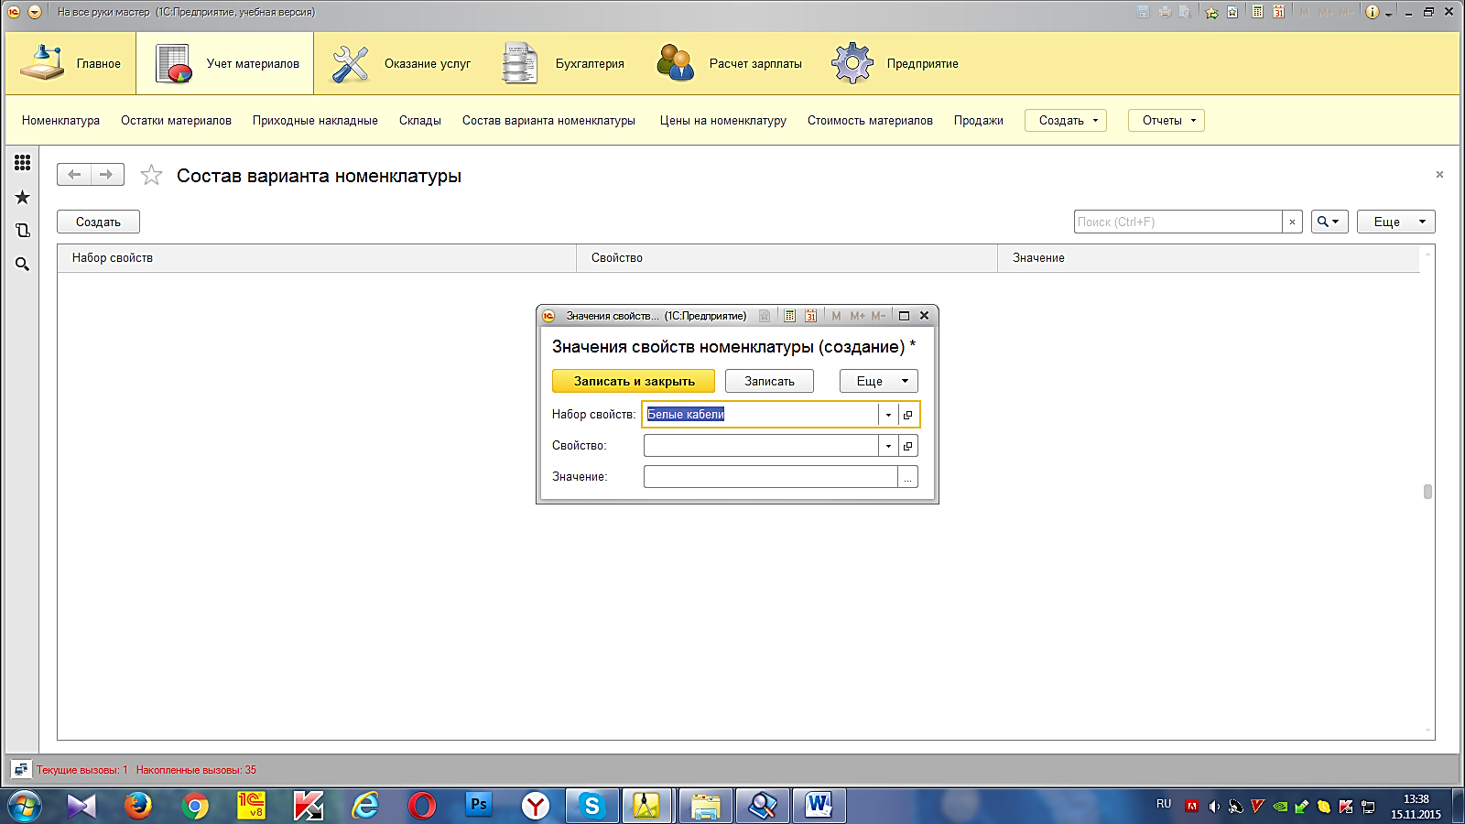

Рис. Форма записи регистра «Значения свойств номенклатуры»

Эта форма сгенерирована системой автоматически. Но в ней также есть недостатки:

* заголовок формы должен быть задан в единственном числе,
* лишняя колонка НаборСвойств.

Вернемся в конфигуратор и исправим их.

**В режиме «Конфигуратор»**

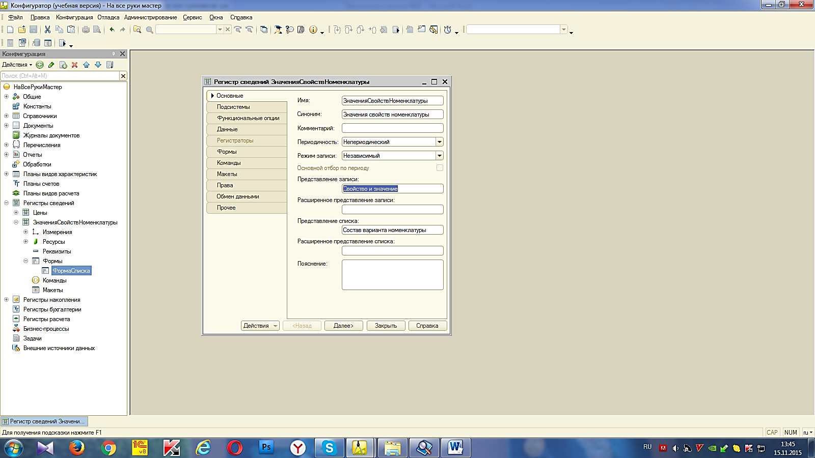

В окне редактирования объекта конфигурации **РегистрсведенийЗначенияСвойствНоменклатуры** на закладке **Основные** задайте**Представлениезаписи** как **Свойствои значение**.

В окне редактирования объекта конфигурации **Регистр сведенийЗначенияСвойствНоменклатуры** перейдите на закладку **Формы**, нажмите кнопку открытия и создайте*Основную форму записи*.

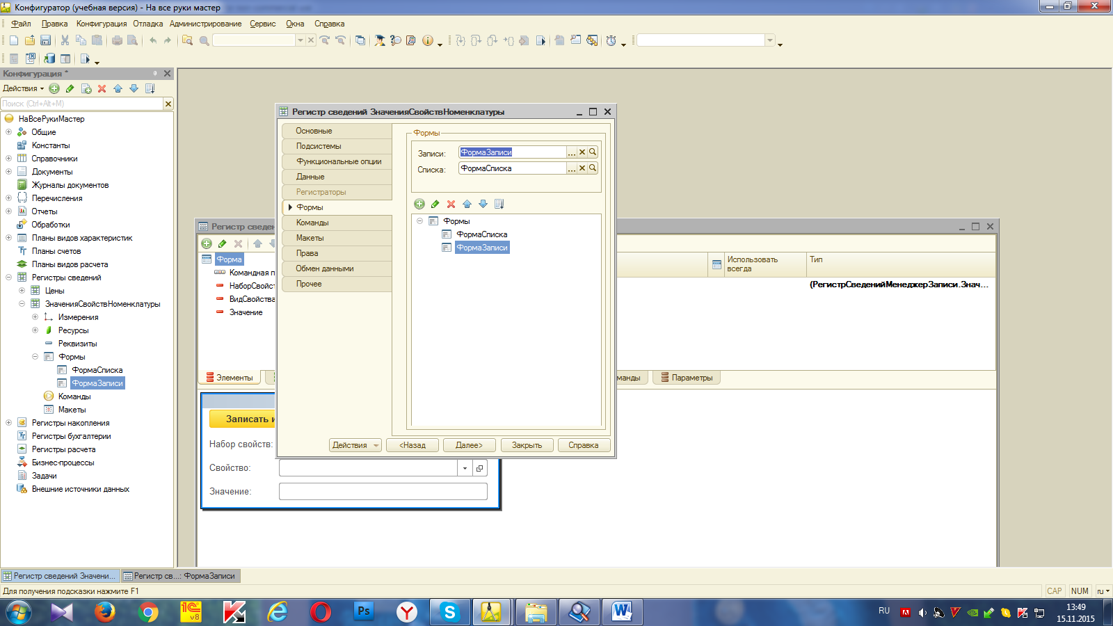

В окне структуры элементов формы выделитеполе **НаборСвойств**и, нажав кнопку**Удалить** в командной панели, удалим его из формы.

**В режиме «1С:Предприятие»**

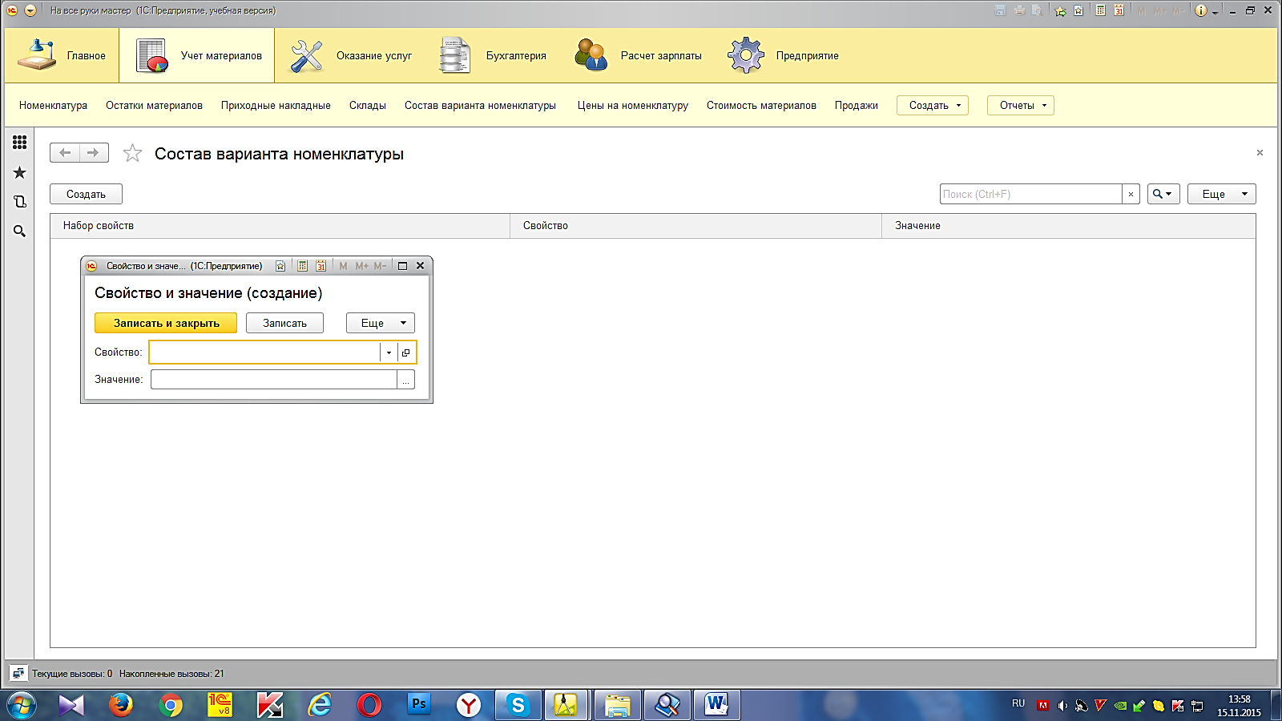В результате форма записи регистра **ЗначенияСвойствНоменклатуры**(Состав варианта номенклатуры) примет вид .

**Контрольные вопросы:**

1. Для чего предназначен объект конфигурации «План видов характеристик»?
2. В чем принципиальное отличие плана вида характеристик от справочника?
3. Что такое тип значения характеристик?
4. Зачем нужны дополнительные значения характеристик?
5. Как, используя план видов характеристик, организовать учет по переменному количеству характеристик?